Otázky ke zkoušce z předmětu ELEKTROTECHNIKA II (2005)

1)Konstrukce asynchronního stroje,Princip činnosti,vznik točivého mag.pole
2)Měření naprázdno asynchronního stroje,určení ztrát
3)Měření nakrátko asynchronního stroje,určení ztrát
4)Náhradní schéma asynchronního stroje a fyzikální. význam parametrů
5)Činnost asynchronního stroje v oblasti motorické,generátorické a brzdné-fyzikální podstata.
6)Energetická bilance AM
7)Konstrukce kruhového diagramu AS
8)Momentová a proudová charakteristika AM,záběrový a maximální monet
9)Spouštění asynchronních motorů s rotorem kroužkovým
10)Spouštění asynchronních motorů klecových
11)Způsoby regulace otáček AM
12)Regulace otáček AM měniči kmitočtu,pulsní šířková modulace,střídače
13)Jednofázový AM,fyzikální vysvětlení principu činnosti,sousledné a zpětné pole
14)Momentová charakteristika jednofázového AM
15)Zapojení třífázového AM na jednofázové síti
16)Synchronní stroje - fyzikální podstata činnosti a konstrukce,stabilita
17)Charakteristika naprázdno synchronního stroje
18)Odvození zatěžovacích charakteristik synchronních generátorů pomocí fázorového diagramu
19)Podmínky fázování na tvrdou sít' a jejich splnění
20)Fázování na tmu synchronního generátoru,fyzikální princip
21)Synchronní generátor na tvrdé síti - vliv změn zatížení-odvození pomocí fázorového diagramu
22)Synchronní generátor na tvrdé síti - vliv změn buzení-odvození pomocí fázorového diagramu
23)Synchronní motor-odvození průběhu momentu v závislosti na zátěžném úhlu
24) Ochrana nulováním -sítě: TN-S,TN-C,TN-C-S
25)Ochrana zeměním sítě TT;IT
26)Ochrana před dotykovým napětím : proudové a napěťové chrániče
27) Rozběhová rovnice el.pohonu a její řešení graficko-početní metodou
28)Redukce momentu setrvačnosti na hřídel elektromotoru
29)Redlukce zátěžného momentu na hřídel elektromotoru
30)Oteplovací rovnice a její řešení z nulového a nenulového počátečního oteplení
31)Ochlazovací rovnice a její řešení
32)Dimenzování elektrického pohonu při trvalém zatížení
33)Dimenzování elektrického pohonu při krátkodobém zatížení
34)Dimenzování elektrického pohonu při přerušovaném zatížení
35)Elektrické teplo odporové,způsoby regulace teploty
36)Indukční ohřev-princip činnosti
37)Dielelektrický ohřev - princip činnosti,polarizace dielektrika
38)Projekt elektrické instalace (viz cvičení)
1)Konstrukce asynchronního stroje,Princip činnosti,vznik točivého mag.pole
Konstrukce:
Async. stroj se skládá ze statoru (to co se netočí) a Rotoru (se točí).
Stator je složen z plechů tvaru mezikruží a na vnitřním obvodu jsou drážky pro třífázové (3F) vinutí, jehož jednotlivé fáze jsou pootočeny o 120° a závity jsou uspořádány sinusově.
V Rotoru je klec, což jsou vlastně závity. V případě klecového async stroje je klec tvořena jednotlivými tyčemi , které jsou zkratovány (nakrátko). V případě kroužkového jsou tyto tyče (závity) vyvedeny. Rotory se dělí podle počtu Pólpáru (1 pólpár = 2 póly)

Princip činnosti:
Aby se M mohl točit je třeba splnit podmínky pro vznik točivého mag.pole [na to se bude ptát]:
1) 3F vinutí, jednotlivé fáze jsou posunuty o 120° (splněno konstrukcí stroje)
2) do vinutí teče 3F proud, jehož fáze jsou posunuty o 120°

Rychlost točivého mag. pole:
$$v=\frac{\text{dx}}{\text{dt}}=\frac{ω∗D}{2}=\frac{π∗n∗D}{2∗\text{30}}=2πf\frac{πD}{2pπ}$$

Synchronní otáčky (to jsou otáčky točivého mag. pole):
$n_{s}=\frac{\text{60}f}{p}$ f – frekvence napájení, p – počet pólpárů

Princip činnosti: Po zapnutí napájení se ve statoru okamžitě vytvoří toč. mag. pole. Toto točivé pole indukuje do tyčí (závitů) rotoru proud a dle rce $F=\text{BIl}$vzniká síla, která roztáčí rotor. Otáčky rortoru nikdy nemohou dostihnout otáčky synchronní, protože pokud by se tak stalo neindukoval by se žádný proud.
Míru zpoždění otáček rotoru proti sync.otáčkám vyjadřuje Skluz:
$s=\frac{n_{s}−n}{n_{s}}\text{100}\text{\%}$ kde: ns- sync.otáčky (generované točivým mag. polem), n – otáčky rotoru
Skluz bývá 2-5%, a čím výkonnější stroj, tím menší skluz

Mezní stavy:
Motor: naprázdno: s je skoro 0 n jsou skoro n_{s}
nakrátko: s = 1 n = 0
Brzda: s>1 n<0
Generátor: s<0 n>n_{s}

2)Měření naprázdno asynchronního stroje,určení ztrát
Měření naprázdno se provádí na nezatíženém M, podmínky jsou tedy s = 0 n = n_{s} (zanedbáváme, že ve skutečnosti jsou otáčky trošku nižší než synchronní)
Ztráty: Jouleovy (teplo vyvolané průchodem I vodičem) ztráty jsou zanedbatelné
Hlavní jsou ztráty v Fe a mechanické ${ΔP}_{0}={ΔP}_{\text{Fe}}+{ΔP}_{m}$
Mechanické ztráty jsou řádově několik %
Proud odebíraný naprázno je asi do 20% jmenovitého
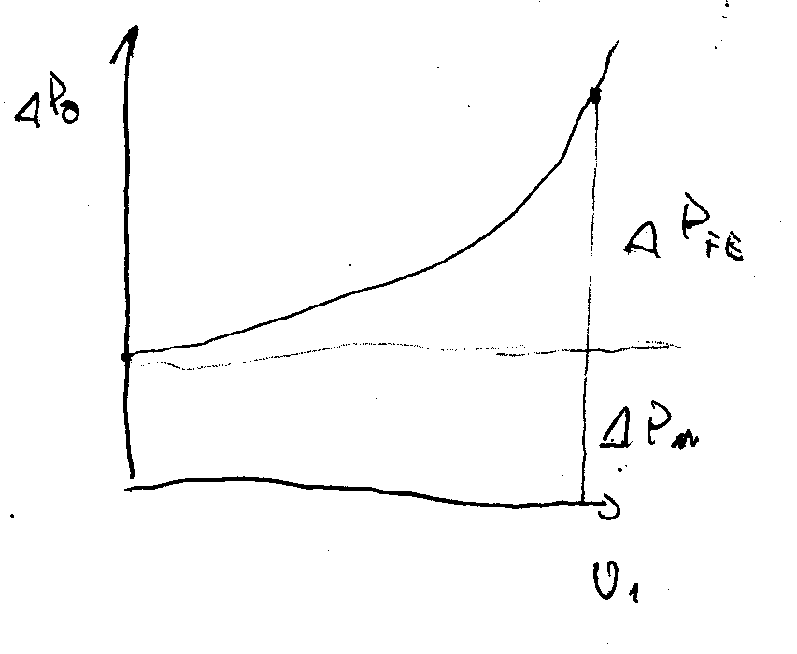
3)Měření nakrátko asynchronního stroje,určení ztrát
Měření nakrátko se provádí při zablokované hřídeli, podmínky jsou tedy s = 1 n=0
Zde jsou hlavní Jouleovy ztráty, které vznikají ve statoru (ΔP_{j1}) i rotoru (ΔP_{j2)}. Ztráty v Fe jsou zanedbatelné. ${ΔP}_{k}={ΔP}_{j1}+{ΔP}_{j2}$
Odebíraný proud je asi 5 – 10x větší než jmenovitý
Reálné měřření se provádí při sníženém U, protože jinak by se během pár sekund přehřál. A naměřené hodnoty se pak přepočítavají na jmenovité napětí ( v poměru)

4)Náhradní schéma asynchronního stroje a fyzikální. význam parametrů
$${\text{INDEX}}_{2−\text{Rotor}}^{1−\text{Stator}}$$

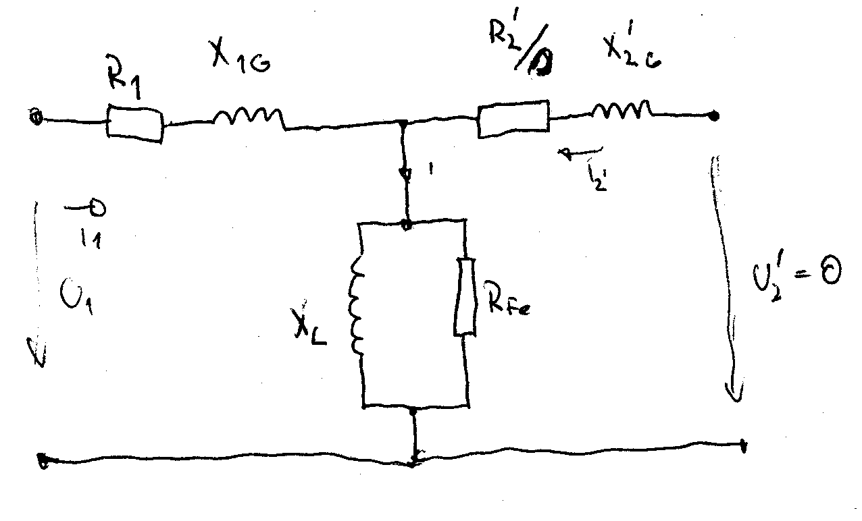
R₂/s - /s uvažujeme pro již roztočený M
R₁ – odpor vinutí statoru
$R_{2}^{'}$- odpor rotoru (po rozběhu je asi 50x větší než když hřídel stojí)
R_{Fe} – ztráty v Fe, nahrazuje činný odpor mag.obvodu stroje, zde vzikají ztráty výřivými proudy
X_{L} – odpovídá mag tokům [to nevim co tim myslel]
X_{H} – hlavní mag. tok uzavírající se obvodem stroje.
X_{1G} – Rozptylové mag pole (to je ten mag. tok co utíká někam do vzduchu a ztrácí se)(asi 3%)
$X_{2}^{'_{G}}$ - Rozptylové mag. pole (asi 3%)

Náhradní schéma async. stroje jak vidíme je stejné jako pro trafo. Dokonce se kroužkový async stroj dá použít jako trafo.
Rovnice jsou velmi podobné, akorát se přidává tzv. činitel vinutí, který vyjadřuje nutnost sčítat počet závitů vektorově (V async stroji jsou závity uloženy sinusově).Bývá v rozmezí 0,9-0,97.
Přepočet I₂, R₂, X₂ na stator:
$\begin{aligned}R_{2}^{'}=R_{2}{\left(\frac{N_{1}k_{v1}}{N_{2}k_{v2}}\right)}^{2} \\ X_{2}^{'_{G}}=X_{2G}{\left(\frac{N_{1}k_{v1}}{N_{2}k_{v2}}\right)}^{2} \\ I_{2}^{'}=I_{2}\frac{N_{2}k_{v2}}{N_{1}k_{v1}}\end{aligned}$ kde: N – počet závitů; k_{v} – činitel vinutí

Můžeme si dovolit zjednodušení, pokud si uvědomíme:
X_{H}>>X_{1G,}X_{2G}; R_{FE} je zanedbatelný

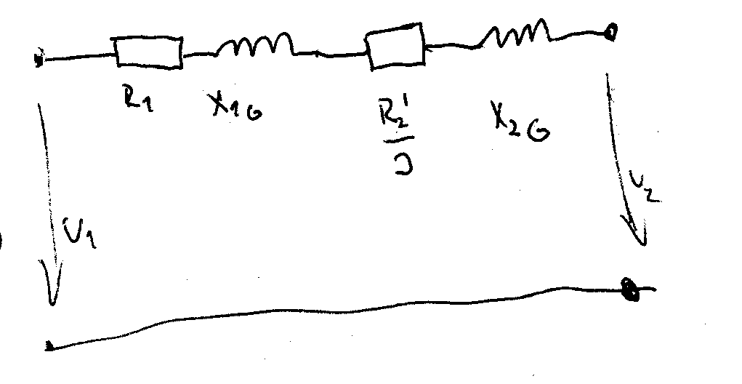
5)Činnost asynchronního stroje v oblasti motorické,generátorické a brzdné-fyzikální podstata.
[u týdle otázky teda nevim co by chtěl slyšet a zkusil bych mu vnutit mezní stavy s takovejma debilníma komentářema]]
Mezní stavy:
Motor: naprázdno: s je skoro 0 n jsou skoro n_{s}
nakrátko: s = 1 n = 0
Brzda: s>1 n<0
Generátor: s<0 n>n_{s}

Debilní komentáře:
asynchronní stroj pracuje jako M pokud je do stroje dodáván elektrický proud a na hřídeli je odebírán mechanickký výkon. V tomto stavu je skluz malý (cca 3%), otáčky rotoru se téměř blíží k synchronním.
Jako G pracuje async stroj pokud je (např. turbínou) roztáčen rotor a na statoru je odebírán elektrický proud. G je třeba nejdříve nabudit buď ze sítě a nebo přes kondenzátor.
Jako brzda pracuje async stroj pokud se rotor točí opačným směrem než točivé mag. pole. Tedy s>1 n<0

6)Energetická bilance AM
$${\text{INDEX}}_{2−\text{Rotor}}^{1−\text{Stator}}$$
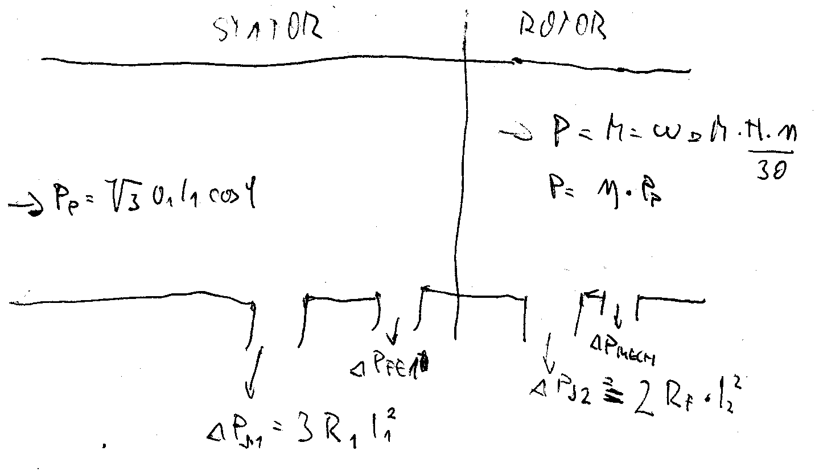
Kde:
P_{p} – dodávaný příkon ze sítě; ΔP_{j1} – Jouleovy ztráty ve vinutí staotru; ΔP_{Fe1} – ztráty v Fe ve statoru
ΔP_{j2} – Joule. ztráty ve vinutí rotoru; P – odebíraný (mechanický) výkon

R₁ – odpor 1F vinutí statoru; R_{F} – odpor vinutí rotoru (dá se změřit jen u kroužkových)

ΔP_{Fe1} – ze zkoušky naprázdnno
ΔP_{j1 –} ze zkoušky nakrátko
ΔP_{mech} – ze zkoušky naprázdno

7)Konstrukce kruhového diagramu AS
[je v těch kreténskejch skriptech (Elektrotechnika a elektrizace) na straně 11, krom toho ste to všichni měli v testu, ale pro jistotu přetiskuju]
Určitě se zeptá jaké parametry pro konstrukci potřebujeme:
Proud na prázdno I₀ s příslušným učiníkem (cosϕ) ; Proud na krátko I_{k} s příslušným učiníkem (cosϕ) (samozřejmě už přepočitaný na jmenovité napájení)

8)Momentová a proudová charakteristika AM,záběrový a maximální momet
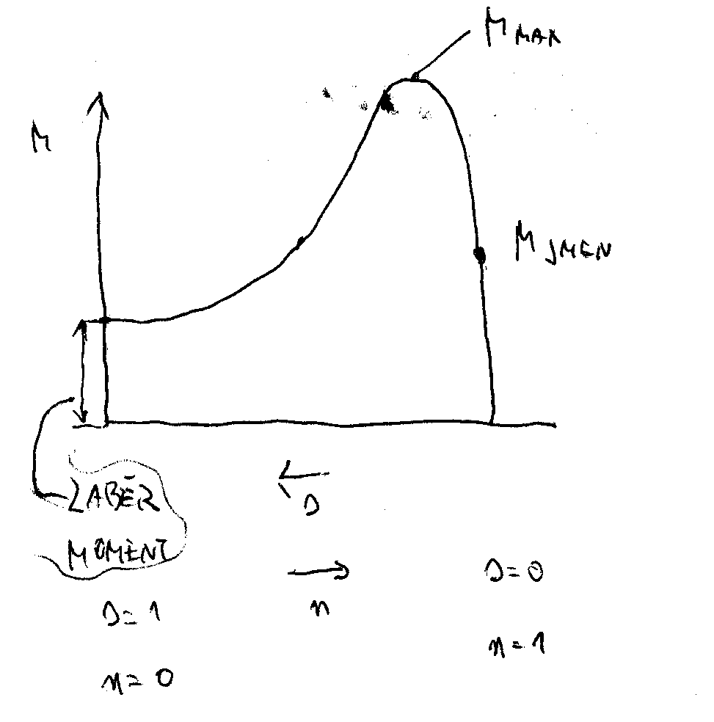
$\begin{aligned}P_{0}=3\frac{R_{2}^{'}}{s}I_{2}^{'}={Mω}_{s} \\ M=\frac{3R_{2}^{'}I_{2}^{'}}{ω_{s}s}=\frac{3R_{2}^{'}}{ω_{s}s}\frac{U_{1}^{2}}{\left(\frac{R_{2}^{2}}{s}+X_{k}^{2}\right)}=f(s) \\ ω_{s}=\frac{π∗n_{s}}{\text{30}}\end{aligned}$ (je fcí skluzu)

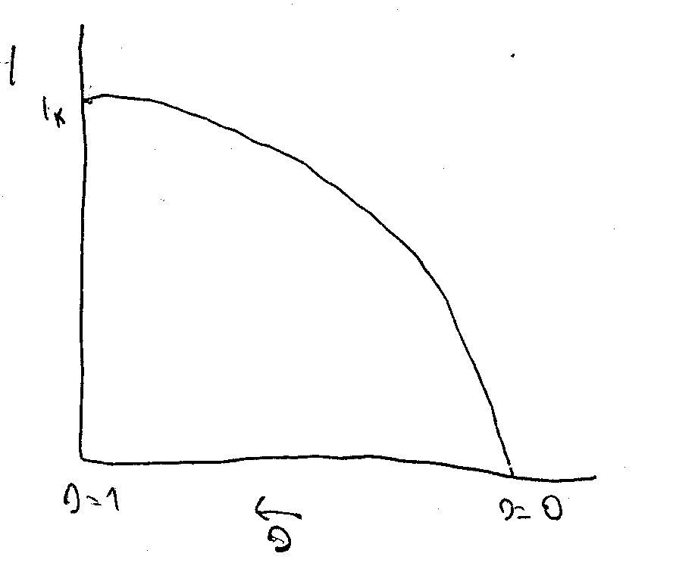
Záběrový moment se zjistí dosadíli se za s=1, tedy:

$$M_{z}=\frac{3R_{2}^{'}I_{2}^{'}}{ω_{s}}=\frac{3R_{2}^{'}}{ω_{s}s}\frac{U_{1}^{2}}{\left(\frac{R_{2}^{2}}{s}+X_{k}^{2}\right)}$$
maximální momet
$M_{\text{max}}=\frac{3U_{1}^{2}}{2ω_{s}X_{k}}$ $X_{k}=\frac{R_{2}^{'}}{s_{v}}$ s_{v} je skluz zvratu (odpovídá max. momentu)

9)Spouštění asynchronních motorů s rotorem kroužkovým
Chceme při spouštění omezit záběr. proud I a zároveň dobrý moment, což jsou protichůdné požadavky. Velký záběrový I způsobuje pokles napětí v síti. Přímo lze spouštět M asi do 5kW.

Spouštění kroužkových M
je snadné díky tomu, že vinutí rotoru je vyvedeno. Při rozběhu se zařadí do vinutí rotoru předřadné rezistory, které se po rozběhu vyřadí (zkratují). V praxi je tam těch rezistorů víc a jak se M rozbíhá, tak se postupně zařazuje čím dál tím menší odpor.A protože při přepínání vzniká oblouk, který rapidně snižuje životnost kontaktů, tak se přepíná pomocí polovodičů.

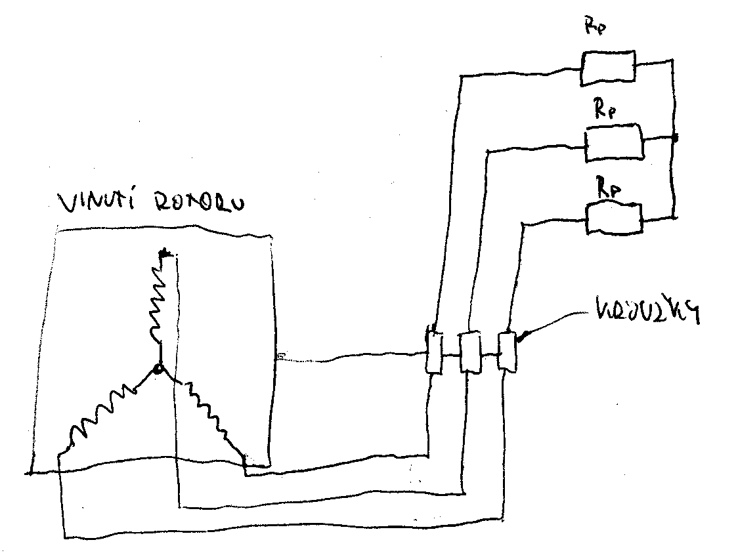
Volba předřadného odporu vychází z rovnice $s_{v}=\frac{R_{2}^{'}+R_{P}}{X_{k}}$, kde skluz položíme roven 1, pak
$$R_{P}=X_{k}−R_{2}^{'}$$
a taky
$R_{p}=R_{2}\frac{s_{2}−s_{1}}{s_{1}}$ ; s₁ je skluz bez předřadníku, s₂ je skluz s předřadným odporem
Momentová charakteristika se posouvá (4 značí nejmenší R_{P} , naopak 2 nejnižší).

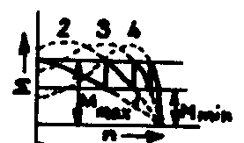
Z grafu je patrné, že změnou R_{p} lze regulovat otáčky (V praxi se nepoužívá, kvůli vysokým ztrátám)
A že charakteristika je po zařazení R_{p} měkká (klesají otáčky se zatížením).

10)Spouštění asynchronních motorů klecových
je složitější než u kroužkových, protože vinutí rotoru není vyvedeno.
1)Nabízí se napájet M při rozběhu sníženým U. Avšak toto řešení má velkou nevýhodu vyplývající z rovnice pro moment $M_{z}=\frac{3R_{2}^{'}I_{2}^{'}}{ω_{s}}=\frac{3R_{2}^{'}}{ω_{s}s}\frac{U_{1}^{2}}{\left(\frac{R_{2}^{2}}{s}+X_{k}^{2}\right)}$, a to že když 2x snížíme U pak moment klesne 4x (klesá s kvadrátem napětí)
Moment. char.
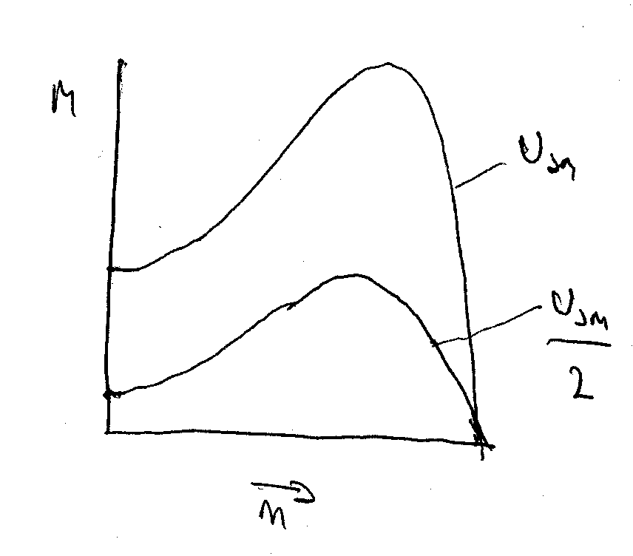
Z tohoto důvodu se tento způsob spouštění používá jen v aplikacích kde to nevadí (ventilátory, čerpadla).
Snížené U získáme buď 3F trafem nebo předřadným odporem,

2)Softstartéry
Činnost Softstartérů:
je založena na ořezávání sinusovky. Ořezává se většinou antiparalelně zapojenými tyrystory, které jsou řízeny řídící elektronikou.
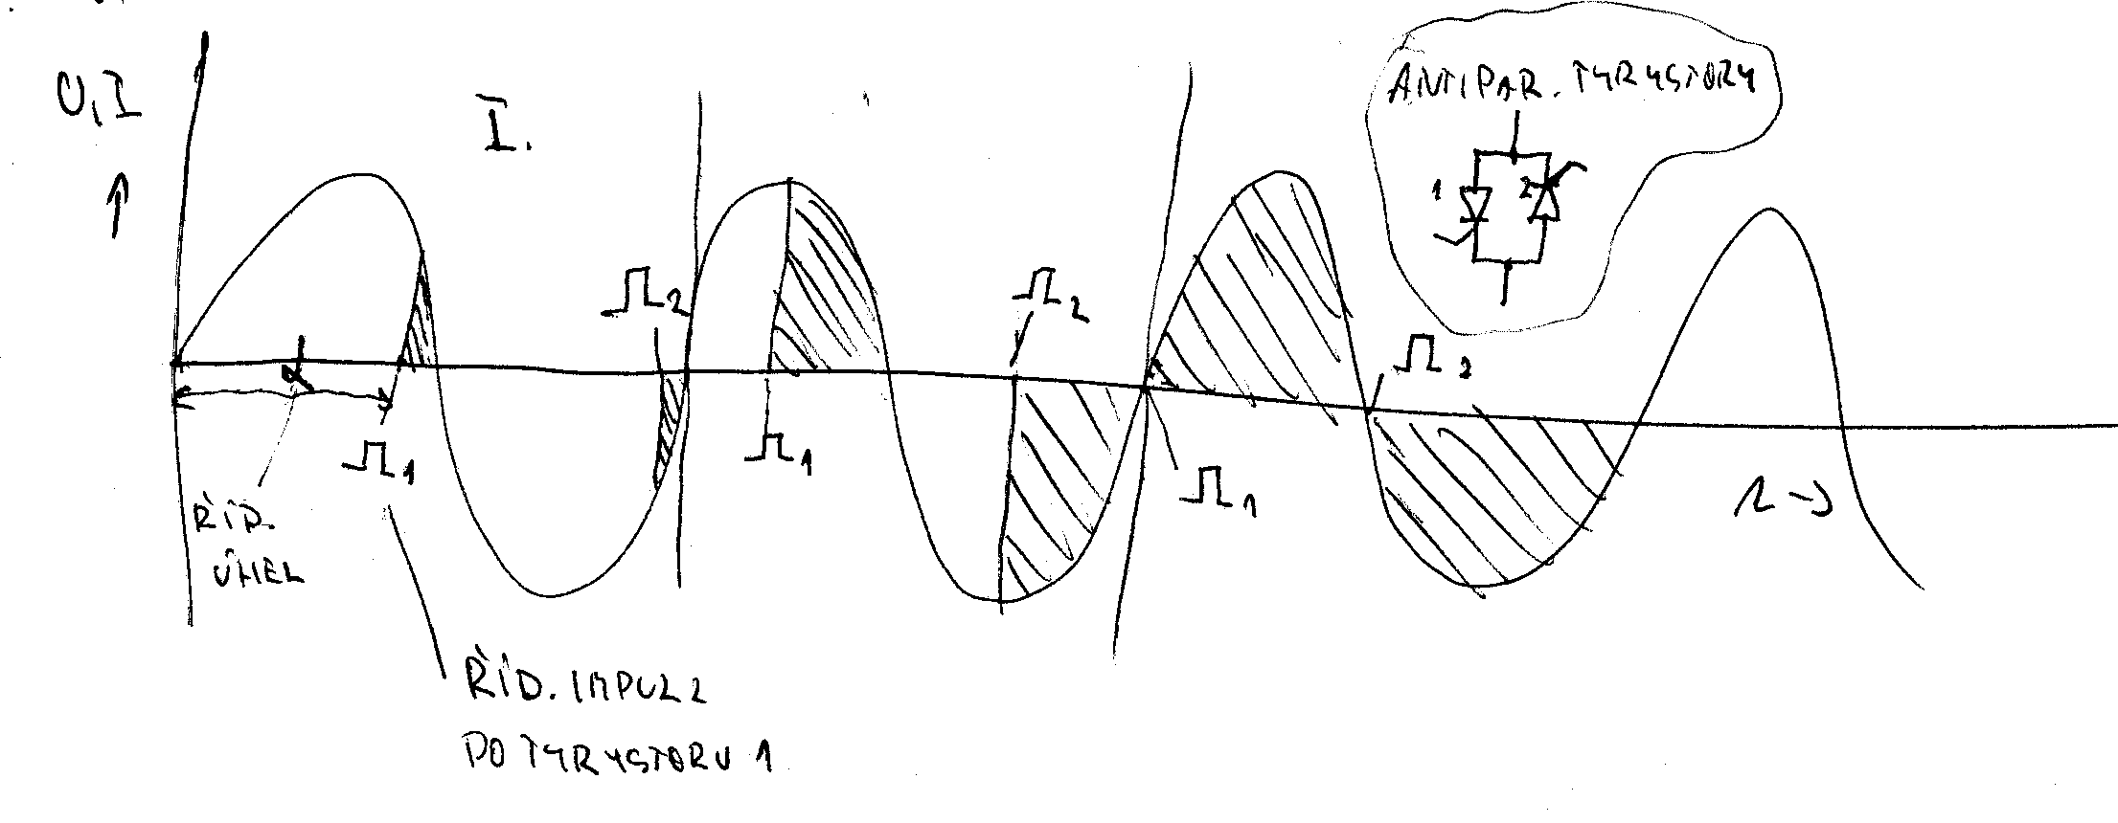
Obrázek jsem rozdělil do 3 fází [nikoli elektrických]. Káždá fáze samozřejmě trvá určitý počet period.
Šrafovaně je vyznačen čas kdy protéká proud.
V 1.fázi M stojí, pomocí tyrystorů je do něj pouštěn jen malý proud (pro roztočení). V 2. fázi má M již určitý počet otáček a tak tyristory do něj pouští již mnohem větší proud. V 3. je motor již plně roztočen a tyristory pak pouštějí „plnej kotel“.
Ve skutečnosti je změna řídícího úhlu α spojitá.
3) Přepínačem Hvězda/ Trojúhelník
Při spuštění je M zapojen do hvězdy, po roztožení se přepne do trojúhelníku. K přepínání se zpravidla používá zapojení s časovým relé.
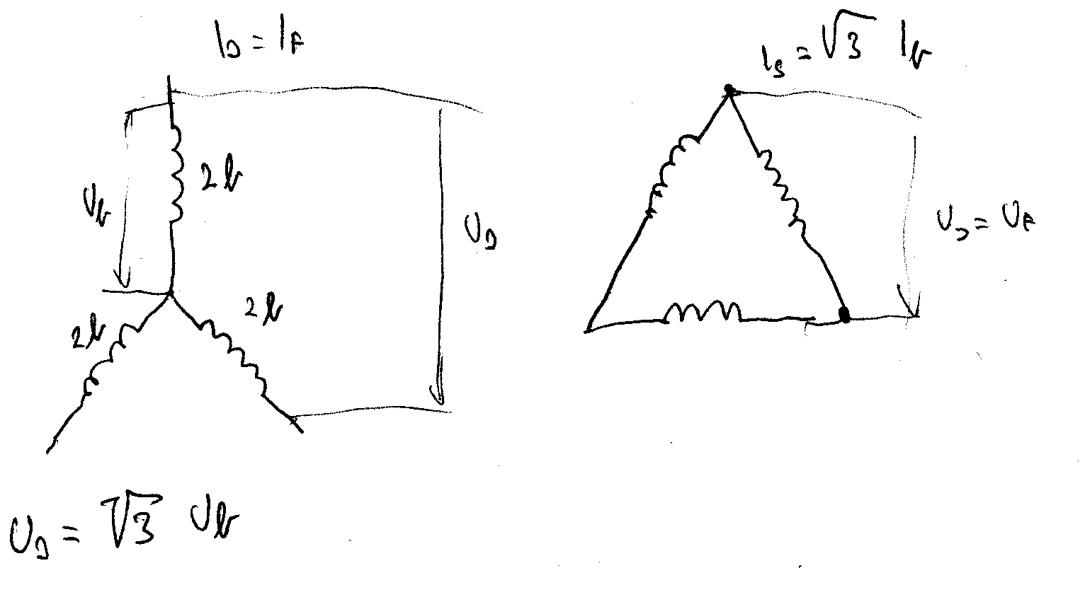
Poměr proudů:
$I_{s}≺\frac{}{I_{s}Δ}=\frac{I_{f≺}}{\sqrt{3}I_{fΔ}}=\frac{\frac{U_{f}}{2f}}{\sqrt{3}\frac{U_{s}}{2f}}=\frac{\frac{U_{s}}{\sqrt{3}2f}}{\sqrt{3}\frac{U_{s}}{2f}}=\frac{1}{3}$
Poměr momentů:
$M≻\frac{}{MΔ}=\frac{1}{3}$ [todle na přednášce neodvozoval]

11)Způsoby regulace otáček AM
U kroužkového M:
lze měnit otáčky změnou R_{p} , které jsou zařazeny do rotor vinutí.[Je to to samé jako otázka 9.]
Tato regulace má však značné nevýhody:
1)Reg. rozsah je úzký (30%)
2)V R_{p} vznikají značné ztráty (teplo)
3) zvětšuje se skluz – další ztráty
Výhoda: 4) moment zůstává zachován

S M charaktristikou se pak dejě toto:
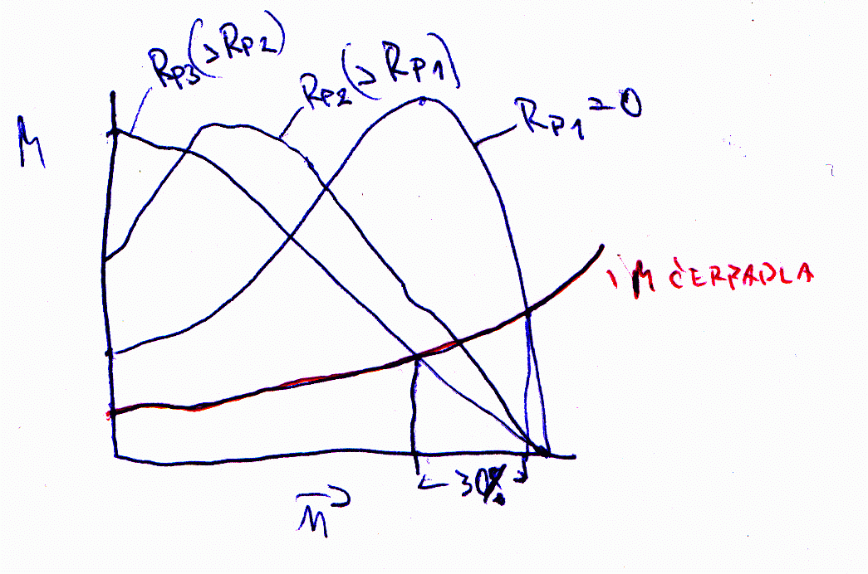
Kvůli značným ztrátám se tato regulace v praxi nepoužívá. A pro regulaci kroužkových M se používají metody pro klecové M.

Regulace klecových M
Vzhledem k tomu, že není přístup do rotorového vinutí lze provádět změny jen na statoru.
V zásadě jsou 2 možnosti: 1) reg. změnou rychlosti točivého mag pole
2) změna charakteristik momentu a skluzu

1)Vychází se z rovnice pro sync otáčky: $n_{s}=\frac{\text{60}f}{p}$, kde vídíme, že chceme-li změnit sync otáčky (rychlost točivého mag pole) musíme buď a)změnit počet pólpárů nebo b)frekvenci napájecího napětí, c) softstartéry

a) změnu počtu pólpáru lze udělat jen tehdy pokud je M k tomuto uzpůsoben již z výroby.
S M charaktristikou se pak dejě toto:
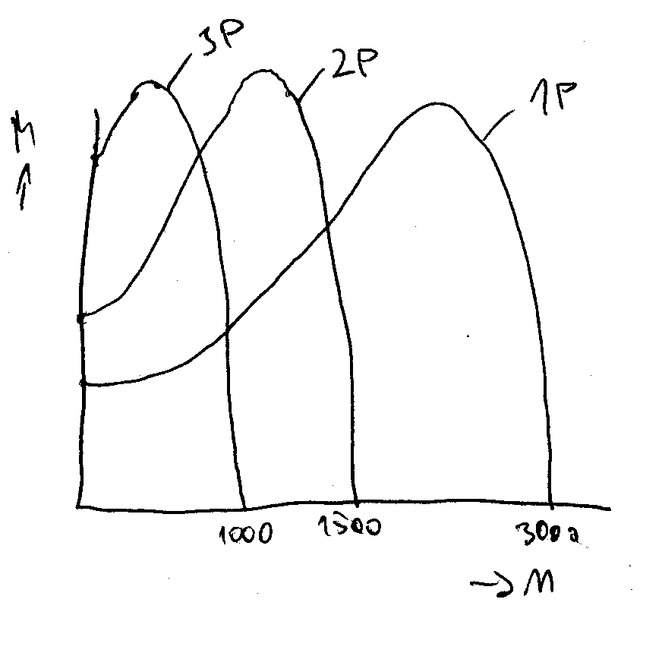
b) změna frekvence je nejvýhodnější způsob regulace. Realizuje se frekvenčními měniči , což je zařízení které umožňuje plynulou změnu frekvence (0 – 100 Hz) s krokem po 0,01 Hz. Tedy je možné měnit naprosto plynule otáčky a to dokonce i zvyšovat. Pochopitelně řeší i otázku spouštění M.
Blokové schéma frekvenčního měniče
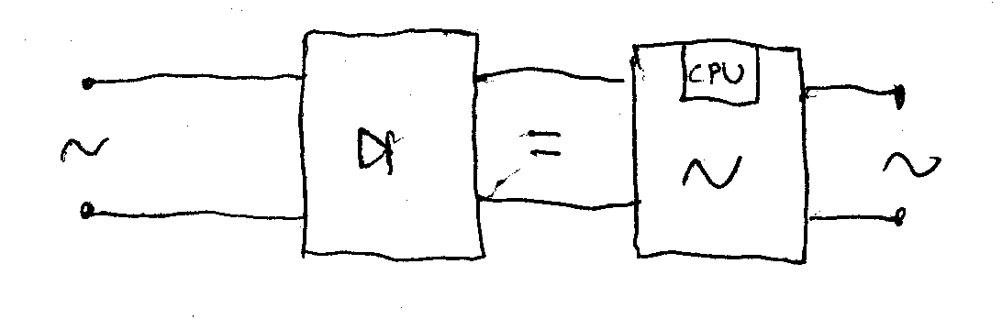
Činnost zařízení: vstupní 3F napětí se nejprve usměrní, vnikne tedy stejnosměrný proud, který je pomocí dosti složité elektroniky znovu „rozstřídán“ avšak už s definovanou frekvencí.
Drobný zádrhel vyplývá z transformátorové rovnice $U=4,\text{44}NΦf$, z které je vidět, že sníží-li se frekvence musí se (ve stejném poměru) snížit i napětí. Toto není problém, protože frekvenční měniče tuto závislost respektují a mění s frekvencí i napětí.

c) činnost softstartérů je vyložena v ot.10 s tím rozdílem, že řídící úhel α je je během regulace někde v rozmezí 0-100%. A platí, že se tato regulace hodí jen pro ventilátory nebo čerpadla.

12)Regulace otáček AM měniči kmitočtu,pulsní šířková modulace,střídače
frekvenční měniče jsou v ot.11
[na tudle otázku se nebyl na přednášce, pulsní šířkovou modulaci zkusim nějak vysvětlit, ale pod pojmem střídač si nic nevybavuju – dyštak si to sem nějak doplňte]

pulsní šířková modulace – PWM (pulse wave modulation) fuguje na principu spínání koncových prvků (tranzistory), a to tak že jsou vždy úplně otevřeny (teče max. I) nebo úplně zavřeny (teče 0 proud) a tímto je dosaženo velmi vysoké účinnosti regulace ( protože tranzistor (spínací prvek) pokud je plně otevřen nebo zavřen má minimální ztráty).
Funkce je patrná z obrázku:

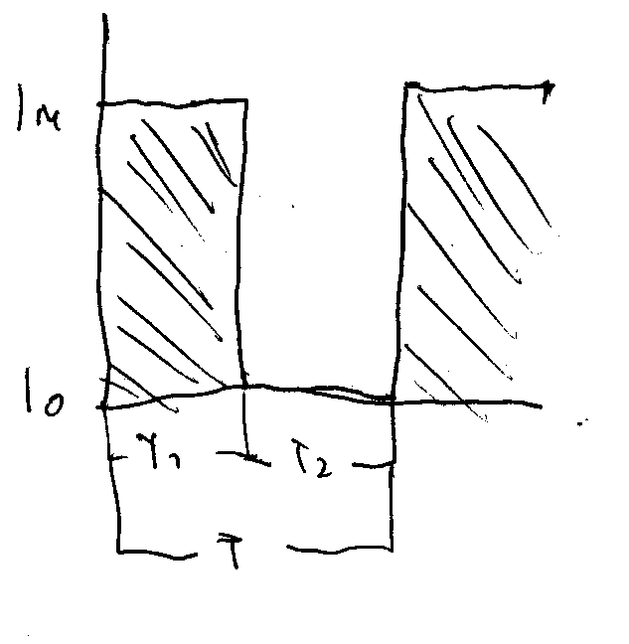
V čase T₁ je spínací prvek plně otevřen a do M teče plný proud. V čase T₂ je naopak uzavřen.
Pak pro střední hodnotu proudu platí:
$$I_{\text{stř}}=I_{m}T_{1}+I_{0}T_{2}$$
A protože člen I₀T₂ je vždy 0, lze psát
$$I_{\text{stř}}=I_{m}\left(\frac{T_{1}}{T_{2}}\right)$$
a taky
$$I_{\text{stř}}=\frac{I_{m}T_{1}}{T}$$
Poměr T₁/T₂ se nazývá střída nebo taky činitel plnění
[ale nevím jak je PWM aplikováno v případě 3F motorů, ale princip by moch stačit]

13)Jednofázový AM,fyzikální vysvětlení principu činnosti,sousledné a zpětné pole
Jednofáz async M mají horší účinnost než 3F a používají se tam kde je jen 1F rozvod (brusky, pračky..).
Tento M je ve své podstatě 2fázový (vinutí v serii), a tím nemohou být splněny podmínky pro vznik točivého mag. pole: 1) 3F vinutí, jednotlivé fáze jsou posunuty o 120°
2) do vinutí teče 3F proud, jehož fáze jsou posunuty o 120°
Ve statoru vzniká pulzující (netočivé) mag. pole. Toto pulzující mag. pole lze rozložit do 2 polí, které mají stejnou amplitudu, ale opačný směr – čímž se vyruší. První z nich se nazývá sousledné a druhé zpětné

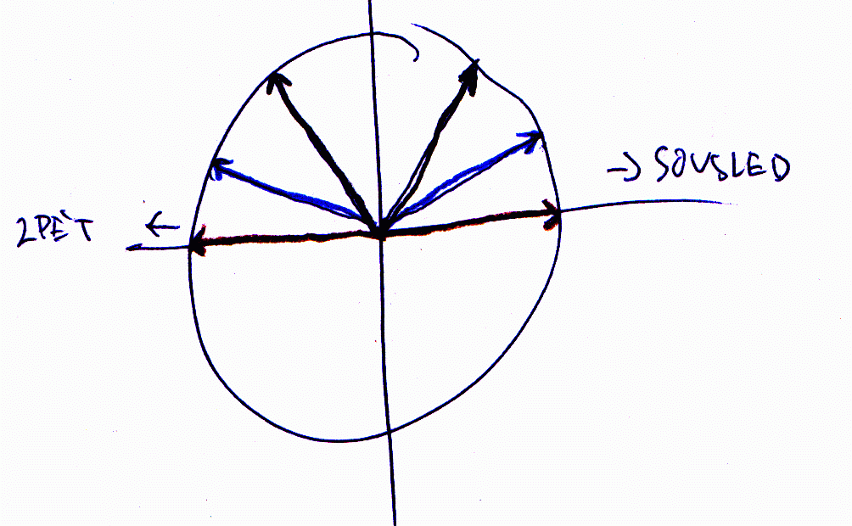
V obr úhel natočení fázorů odpovídá průchodům sinusovky napájecího proudu. Ale protože proud neustále mění svojí hodnotu ( 50 Hz), tak ten M se nestihne roztočit ani na jednu stranu a stojí (je v tomto režimu přetížen).
Nejlépe tento stav zachycuje momentová charakteristika:

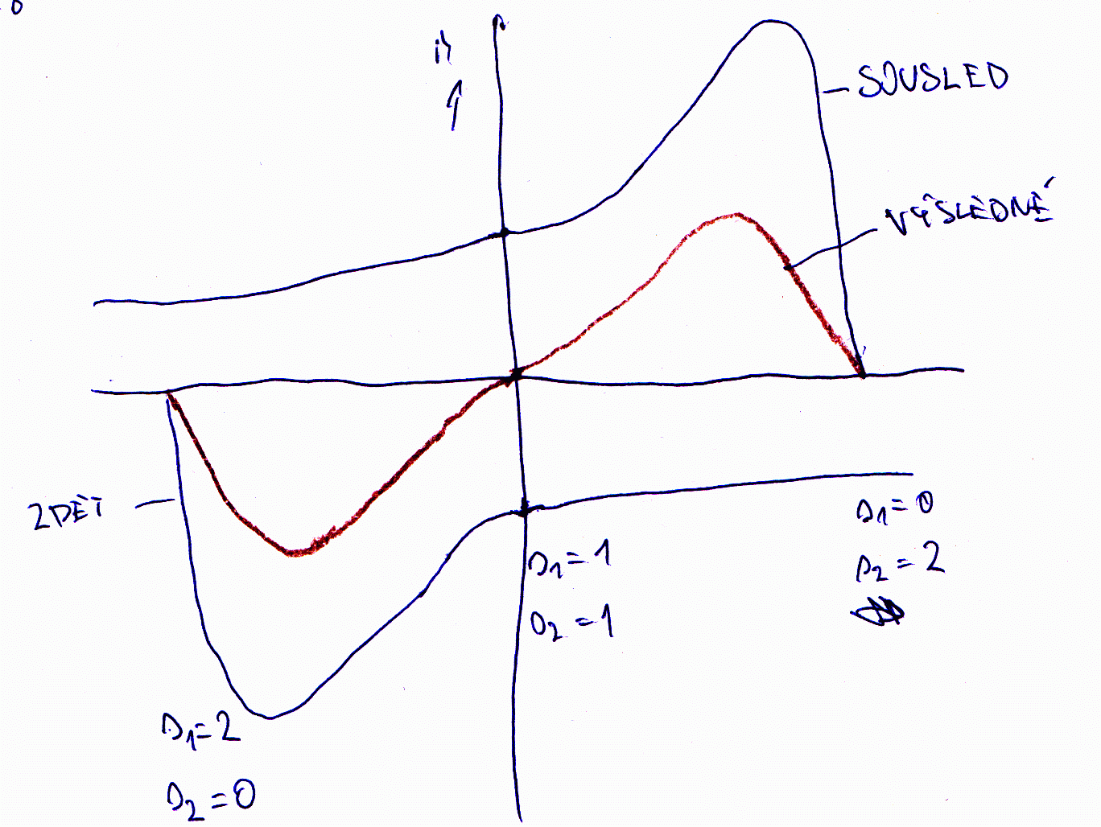
V obr je zachyceno mag. pole generované sousledným a zpětným polem a jejich součet (barvou) je momentová charakteristika 1F motoru. Dále je patrné, že když sečtem sousled a zpět pole v okamžiku nulových otáček výjde výsledný moment 0.
Pro sousledné pole platí:
$$s_{1}=\frac{n_{s}−n}{n_{s}}→n=n_{s}(1−s_{1})$$
Pro zpětné:
$$s_{2}=\frac{−n_{s}−n}{−n_{s}}=\frac{n_{s}+n}{n_{s}}→\frac{n_{s}+n_{s}\left(1−s_{1}\right)}{n_{s}}=2−s_{1}$$

Tedy pro roztočení je třeba mu dát impulz (rukou nebo nějakým pomocným M) kam že se to má roztočit. Avšak toto by bylo pro praxi nepoužitelné a tak se do 1F M přidává ještě pomocná fáze, která určí kam se má M točit (zpětné pole se pak částečně potlačí)
Tuto pomocnou fázi (PF) je třeba napájet fázově posunutým I, což se udělá tak, že se seriově s PF zařadí kondenzátor ( na kterém vzniká fázový posuv o 90°).
Pro hodnotu C platí empirický vztah: $C=\text{2200}\frac{P}{U^{2}}$
Schéma zapojení pak vypadá takto:
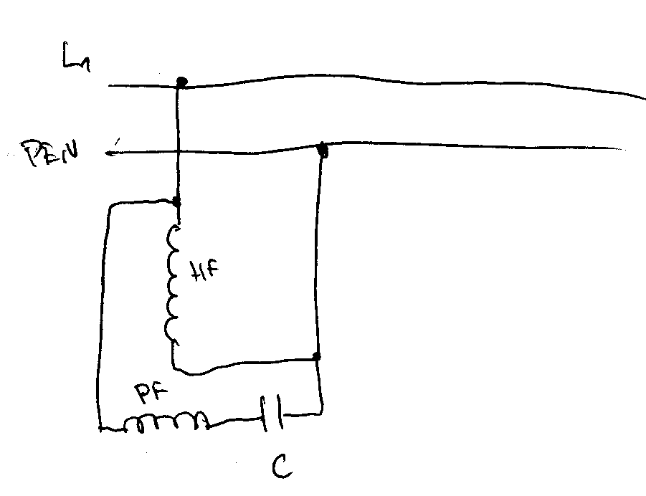
Reverzaci lze provést prohozením polarity u kteréhokoliv vinutí.

14)Momentová charakteristika jednofázového AM
[viz výše]

15)Zapojení třífázového AM na jednofázové síti
1F síť sama o sobě nesplňuje podmínku pro vznik toč. mag. pole. A proto si pomáháme obdobným fíglem jako u 1F motoru a to přidáním kondenzátoru (C).
V zásadě máme 2 možnosti – trojúhelník nebo hvězdu.
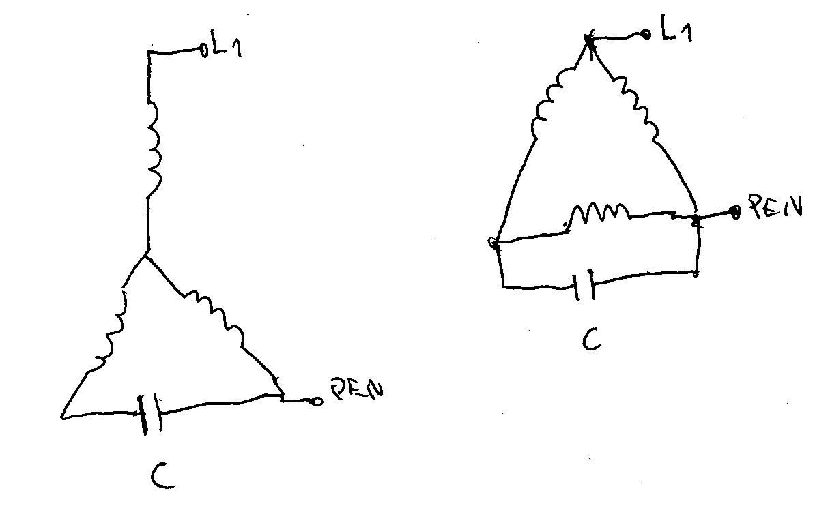

Pro C platí přibližně 50μF na každý kW výkonu.
M v tomto zapojení dává přibližně 60-70% jmenovitého výkonu.

16)Synchronní stroje - fyzikální podstata činnosti a konstrukce,stabilita
už z názvu vyplývá, že rotor je synchronizován se statorem (toč. mag.polem)
Konstrukce statoru je stejná jako u asnyc.M - Stator je složen z plechů tvaru mezikruží a na vnitřním obvodu jsou drážky pro třífázové (3F) vinutí, jehož jednotlivé fáze jsou pootočeny o 120° a závity jsou uspořádány sinusově.
Rotor je naprosto odlišný od async.M. Lze si ho představit jako permanentní magnet, který je v toč. mag. poli a proto je v synchronizmu.
Lepé je to patrné z obr.:
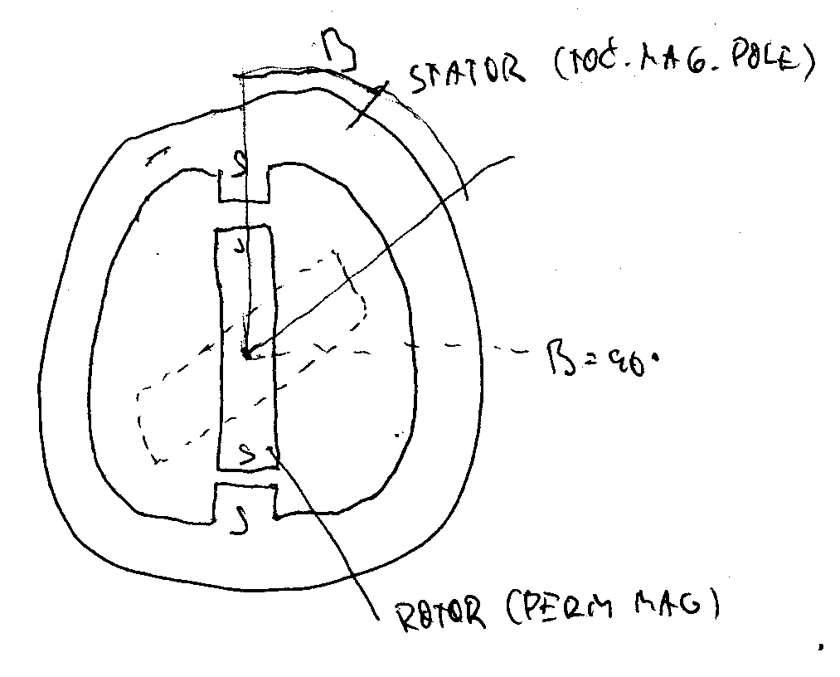
Ve statoru je toč.mag.pole, které s sebou unáší rotor (perm. magnet.). Čárkovaně je vyznačen stav, kdy je M zatížen nějakým momentem. β zde představuje zátěžný úhel (ale rotor je stále sync se statorem akorát je fázově spožděn za toč.mag.polem, to udává ta β). U sync strojů tedy nemá smysl mluvit o nějakém skluzu, protože ten je vždy = 0.
Stabilita: Zátěžný úhel nesmí překročit 90°, pak by došlo k havárii [udajně těžké].
V praxi v rotoru není perm. magnet, ale vinutí, které je vyvedeno na kroužky a je napájeno (buzeno) stejnosměrným proudem.
Podstatné je, že sync stroje tedy nepracují na bázi indukce (na rozdíl od async).
Použití:
a) velmi malé výkony (magnetofony [tím jsou myšleny velmi staré magn., u těch novějších je to řešeno stejnosměrným M s precizní reg. elektronikou], gramofony, hodiny)
b) velmi velké výkony (cca nad 5MW)(hlavně genrátory v elektrárnách, může zde být velká vzduch.mezera

Problémem je spouštění sync. M, protože toč.mag. pole se ihned po zapnutí točí sync. otáčkami, ale rotor stojí.
Je tedy potřeba rotor nejprve roztočit na sync. otáčky, což by se dalo udělat pomocným M, ale bylo by to zbytečně složité. Proto se do rotoru přidává ještě pomocná klec a při spouštění se motor chová jako asynchronní. Po roztočení na téměř sync. otáčky se M přepne na sync. režim.
Spouštění pak vypadá takto:
1) připojit stator na napájení (buzení je odpojeno)
2)Po rozběhu sna skluz (2-3%) se zapne budící proud
3) rotor vytvoří el.magnet a dostihne sync .ot. toč.mag.pole

V případě, že sync stroj budeme používat jako Generátor existence klece nemá smysl. A na to pozor při nákupu – sync. stroj jako M má klec a sync. stroj jako G nemá klec.

Konstrukce rotoru pro generátory:
a) turbo – 2 póly (1 pólpár), 3000 ot. – hladká rotor
b) hydro – více pólů (třeba 20) - vyniklé póly (hydro elektrárny)
\
a) rotor je odlit z oceli ( zde nejsou třeba plechy, protože je rotor magnetován perm.mag.polem a tak nemohou vznikat výřivé proudy) a po obvodu jsou vyfrézovány drážky pro vinutí. Má malý průměr a je dlouhý.
b) rotor má vyniklé póly s pólovými nástavci. Má velký průměr a malou délku.
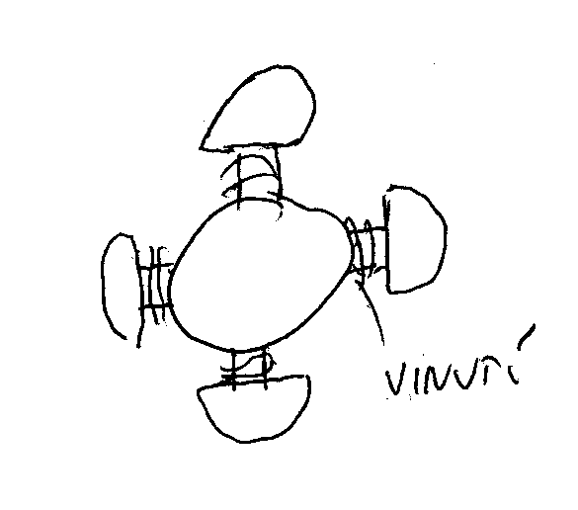
Součástí G bývá i der. dynamo pro výrobu budícího proudu.
Účinnost sync strojů je trošku horší než u async.

17)Charakteristika naprázdno synchronního stroje (generátoru)
je závislost výstupního napětí na budícím proudu bez zatížení.
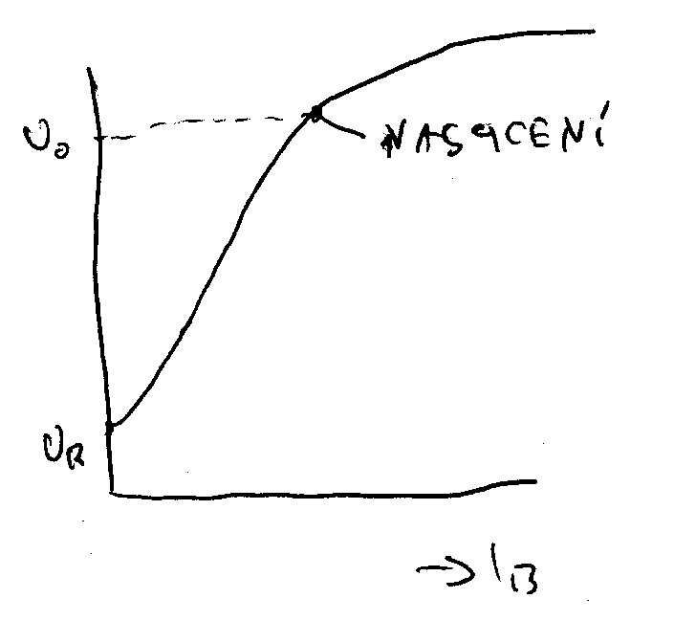
Char se skládá ze 2 částí: Zpočátku je mag.odpor (poměr U/I) dán permeabilitou vzduchu. Pak perm. Fe prudce klesá (za ohybem).Hodnota U_{R} odpovídá remanentní indukci (zbytkové mag.pole, které tam zůstane i po odpojení I_{B})
Při měření (při zvyšujícím se I_{B}) se nelze „vracet“ (snižovat I_{B}) kvůli hysterezi mag.obvodu.[na to by se moch ptát]

18)Odvození zatěžovacích charakteristik synchronních generátorů pomocí fázorového diagramu

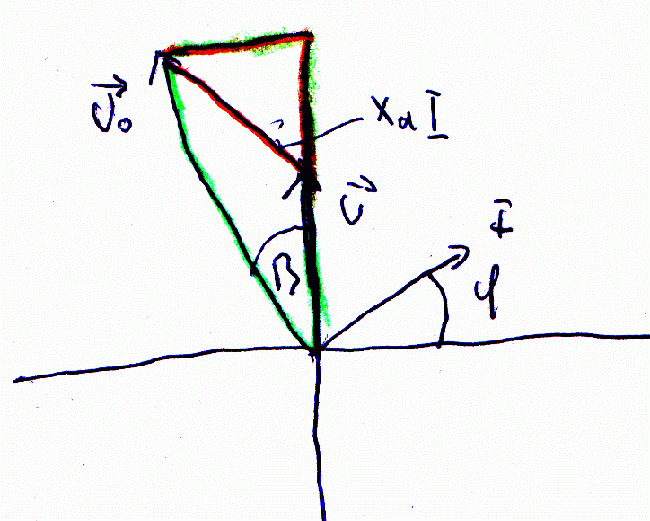

$\begin{aligned}U_{0}\text{sin}β=X_{d}I\text{cos}ϕ \\ M=\frac{P}{ω_{s}}=\frac{\sqrt{3}\text{UI}\text{cos}ϕ}{ω_{s}}=\frac{\sqrt{3}{\text{UU}}_{0}}{X_{d}ω_{s}}\text{sin}β \\ \end{aligned}$, tato rovnice vychází z zeleného a červ. trojúhelníku

β zde představuje zátěžný úhel.A protože sin90°=1, pak pro M_{max} platí:
$$M_{\text{max}}=\frac{\sqrt{3}{\text{UU}}_{0}}{ω_{s}X_{d}}$$
A protože se uvažuje rezerva (zátěž úhel nesmí přestoupit 90°), násobíme 0,9:
$$M_{\text{max}}=0,9\frac{\sqrt{3}{\text{UU}}_{0}}{ω_{s}X_{d}}$$

19)Podmínky fázování na tvrdou sít' a jejich splnění
1) Napětí G a sítě musí být stejné
2) frekvence G a sítě musí být stejné
3) stejný sled fází
4) v okamžiku připojení na síť musí být sinusovky v časové shodě (rozdíl napětí mezi G a sítí musí být 0)
Napětí a frekvence se měří Voltmetrem resp. kmitoměrem.
Sled fází se zajišťuje malým async motorkem nebo fázovacími žárovkami ( ty musejí být na dvojnásobek napětí než je napětí sítě/generátoru, prtože v nejhorším případě jde ze sítě +U a z generátoru –U (jsou přesně v protifázi)).
V zapojení je třeba mít voltmetr, protože žárovky při nízkých napětí nesvítí, ale rozdíl napětí může být příliš velký pro přifázování.
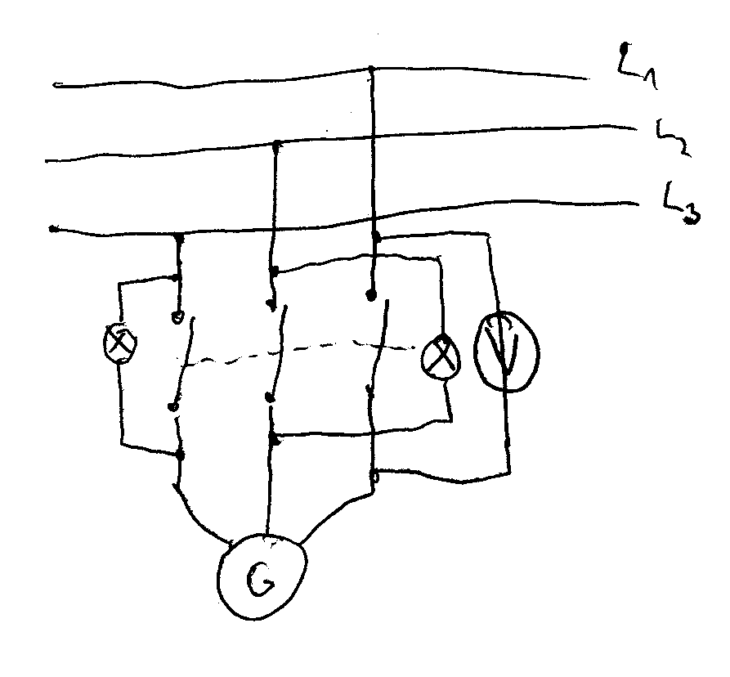
20)Fázování na tmu synchronního generátoru,fyzikální princip
Schéma zapojení:
Fázování na tmu se dělá pomocí žárovek a voltmetru, kdy se „číhá“ na okamžik zhasnutí žárovek a nulovou výchylku voltmetru.
Proces probíhá takto:
1)Po roztočení na přibližně sync otáčky (tak aby frekvence G odpovídala síti) se G nabudí proudem I_{B} tím se na statoru objeví U_{G}. Tedy pomocí velikosti I_{B} se nastaví žádané napětí.
2)Provede se kontrola sledu fází (všechny žárovky svítí ve stejnný okamžik)
3) turbinou se nastaví trošku odlišný otáčky od synchronních, tak aby žárovky pomalu blikaly.
4) A teď se už jen číha na okamžik zhasnutí žárovek a nulovou výchylku voltmetru a v tento okamžik se G připojí k síti.
[5. Hotovo]
Po přifázování se otáčky G samočinně synchonizují se sítí (síť je tvrdší zdroj)

fyzikální princip objasňuje fázorový diagram:
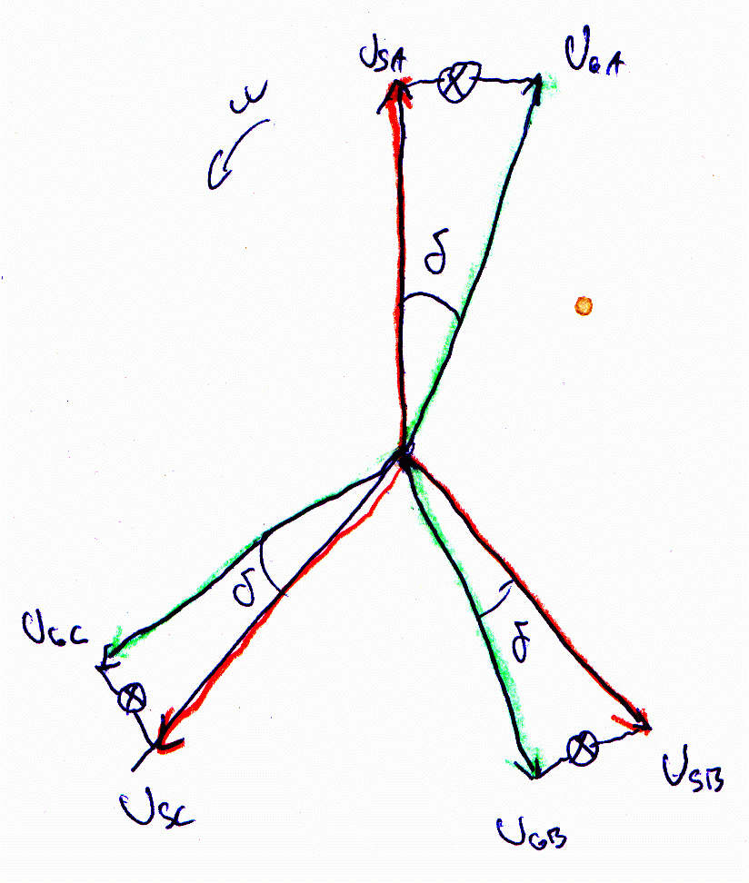
Oranžově jsou vyznačeny fázory sítě (stojí), zeleně fázory generátoru (ty se točí rozdílovou frekvencí (proti síti)). Mezi tyto vektory jsou zapojeny žárovky (voltmetr) a ukazují rozdíl napětí. Zachycen je okamžik kdy se fázory G přibližují fázorům sítě (je trošku odlišný kmitočet). Přifázování proběhne, když jsou fázory v zákrytu (ΔU = 0).
Pokud se fázory U_{SA} a U_{GA} dostanou proti sobě, tak je jesné že napětí na žárovce bude rovno dvojnásobku napětí.

Situace po přifázování:
U₀ – napětí G
U – napětí sítě
1) přifázovali jsme přesně
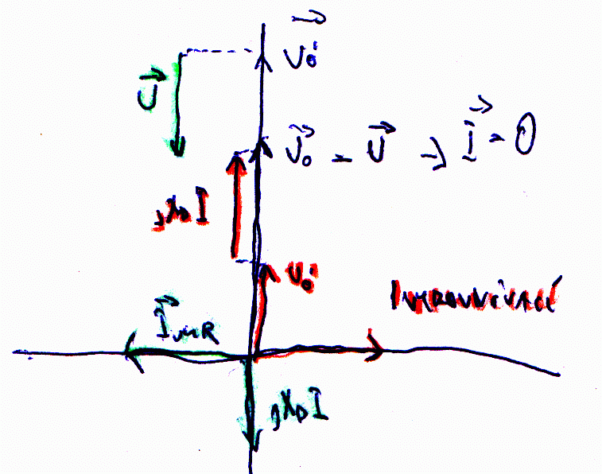
$$U=U_{0}−{\text{jX}}_{D}I$$
Při přifázování přesně jsou fázory G a sítě ve fázi a neteče žádný vyrovnávací proud (-I a +I se vyruší)(stroj běží naprázdno).
Pokud přibudíme (zvýšíme I_{b}), pak by mělo stoupnout napětí G, ale to nemůže protože síť je tvrdší.Vznikne magnetomotorická síla, která způsobí vznik I do sítě, který předbíhá U o 90°, má tedy kapacitní charakter (tohoto se využívá pro kompenzaci učiníku – sync G běží na prázdno a změnou I_{B} se mění kapacitní charakter pro kompenzaci)
Pokud odbudíme stroj má naopak induktivní charakter.

Pokud zvýšíme hnací moment, mely by stoupnout otáčky, ale to nelze protože síť je tvrdší.Namísto toho ze zvětší zátěžný úhel β na hodnotu kdy dojde k vyrovnání momentů (druhý protimoment vytváří síť), Do sítě je dodáván činný proud.
Pokud snižíme hnací moment z generátoru se stane motor.
Na obr je zachycen stav přidání momentu:
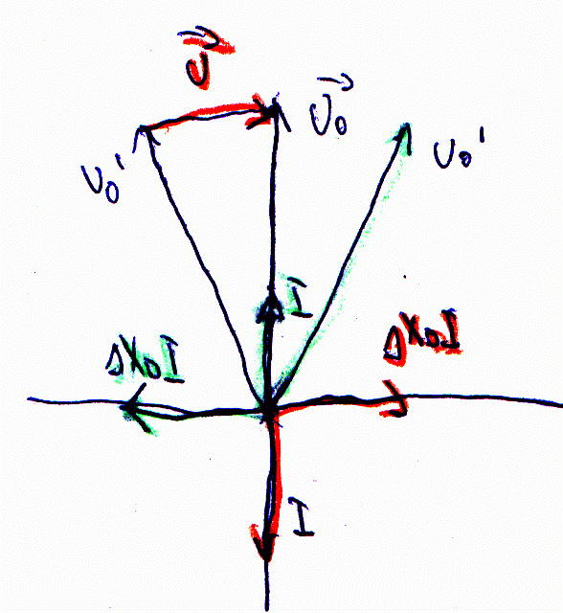

21)Synchronní generátor na tvrdé síti - vliv změn zatížení-odvození pomocí fázorového diagramu
Pokud zvýšíme hnací moment, mely by stoupnout otáčky, ale to nelze protože síť je tvrdší.Namísto toho ze zvětší zátěžný úhel β na hodnotu kdy dojde k vyrovnání momentů (druhý protimoment vytváří síť), Do sítě je dodáván činný proud.
Pokud snižíme hnací moment z generátoru se stane motor.
Na obr je zachycen stav přidání momentu:

22)Synchronní generátor na tvrdé síti - vliv změn buzení-odvození pomocí fázorového diagramu
Pokud přibudíme (zvýšíme I_{b}), pak by mělo stoupnout napětí G, ale to nemůže protože síť je tvrdší.Vznikne magnetomotorická síla, která způsobí vznik I do sítě, který předbíhá U o 90°, má tedy kapacitní charakter (tohoto se využívá pro kompenzaci učiníku – sync G běží na prázdno a změnou I_{B} se mění kapacitní charakter pro kompenzaci)
Pokud odbudíme stroj má naopak induktivní charakter.
4 možné stavy sync. stroje
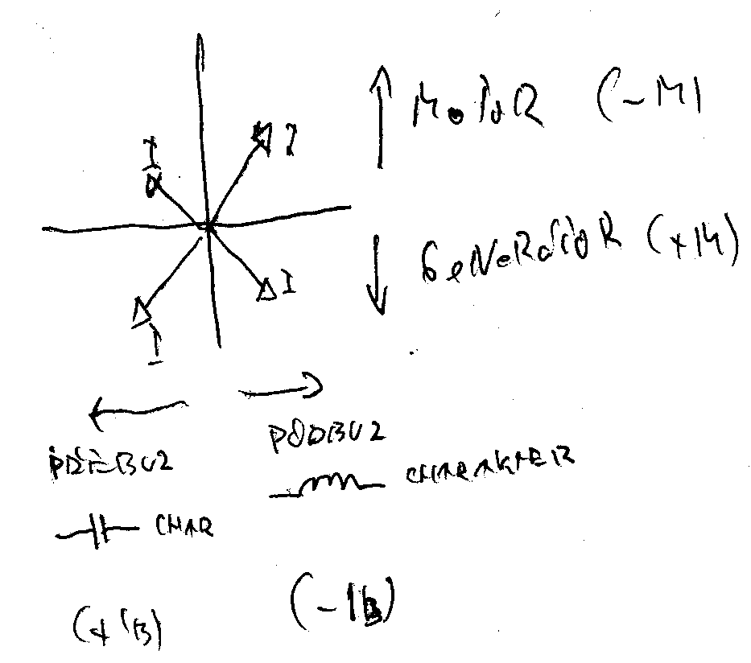

23)Synchronní motor-odvození průběhu momentu v závislosti na zátěžném úhlu
[tato problematika jaksi v mých análech chybí (wliwem bordelu) – nemohu sloužit]

24) Ochrana nulováním -sítě: TN-S,TN-C,TN-C-S
[tydle ot sem vám posílal]
25)Ochrana zeměním sítě TT;IT
26)Ochrana před dotykovým napětím : proudové a napěťové chrániče

27) Rozběhová rovnice el.pohonu a její řešení graficko-početní metodou
kontrolu rozběhu M provádíme kvůli možnému zničení M při příliš dlouhém rozběhu.
Určení doby rozběhu M:
$$M−M_{Z}=J\frac{dω}{\text{dt}}$$
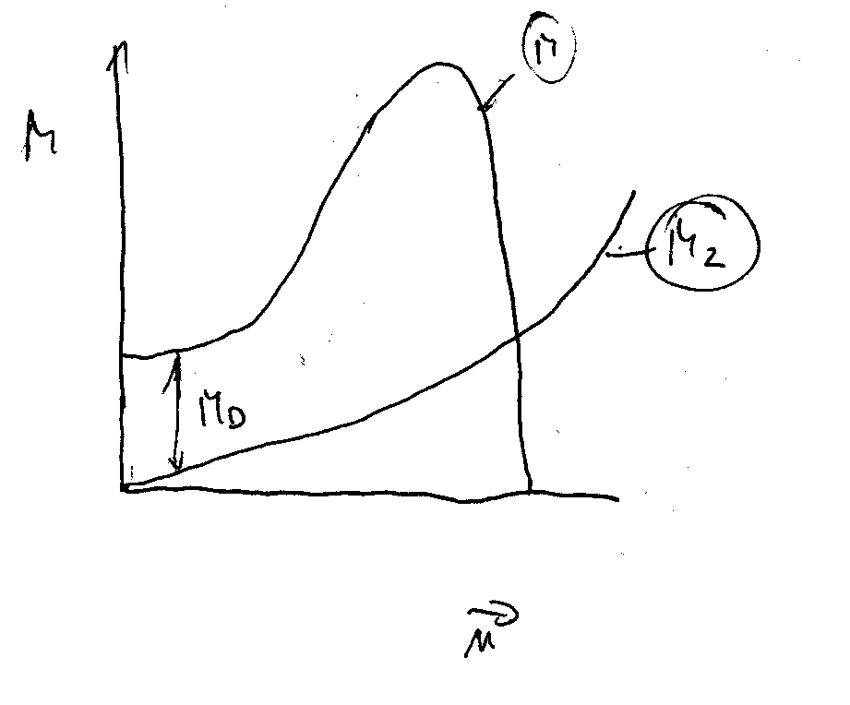
M_{D} = dyn. moment
$\text{dt}=dω\frac{J}{M−M_{Z}}$, v této rci nás trápí M_{Z} )neznáme a ještě je často zpřevodováno
Musíme znát graf momentu pro Motor a pro Zátěž.
Metodou nejmenších obdélníků určíme M_{di} (rozdíly M – M_{Z}) a uděláme součet
${Δt}_{i}=Δω\frac{J}{M_{\text{di}}}$ J platí současně pro M i Zátěž
doba rozběhu:
$$t_{\text{roz}}=\sum_{i=1}^{n}{{Δt}_{i}}=ΔωJ\sum_{i=1}^{n}{\frac{1}{M_{\text{di}}}}$$

28)Redukce momentu setrvačnosti na hřídel elektromotoru
1) pro pouze rot.pohyb
vycházíme z = kin. E
$$\frac{1}{2}{Jω}_{m}^{2}=\frac{1}{2}J_{m}^{2}ω_{m}^{2}+\frac{1}{2}J_{z}ω_{z}^{2}$$
$$J_{R}=J_{m}+J_{z}\frac{1}{i^{2}}$$
$$\text{dt}=dω\frac{J_{R}}{M−M_{z}}$$
2) pro posuvný a rotační
$$\frac{1}{2}{\text{mv}}^{2}=\frac{1}{2}J_{R}ω_{m}^{2}$$
$$J_{R}=m{\left(\frac{v}{ω_{m}}\right)}^{2}$$
29)Redlukce zátěžného momentu na hřídel elektromotoru
převod:
$$i=\frac{ω_{m}}{ω_{z}}$$
vycházíme z $P_{z}=P_{\text{zRED}}$
$$M_{z}ω_{z}=M_{\text{zRED}}ω_{M}η_{p}→M_{\text{zRED}}=M_{z}\frac{ω_{z}}{ω_{m}}\frac{1}{η}=M_{z}\frac{1}{iη}$$

30)Oteplovací rovnice a její řešení z nulového a nenulového počátečního oteplení
celkové ztráty motoru
$${ΔP}_{0t}=\text{mcd}ϑ+αS\left(ϑ−ϑ_{0}\right)\text{dt}$$
kde: m – hmotnost M; c – tep.kapacita M; dtheta – rozdíl teplot; α - koef.přestupu tepla; S – plcha; (theta-theta) – rozdíl teplot; dt – rozdíl časů
$τ=\frac{\text{mc}}{αS}$ ${Δϑ}_{0}=\frac{ΔP}{αS}$

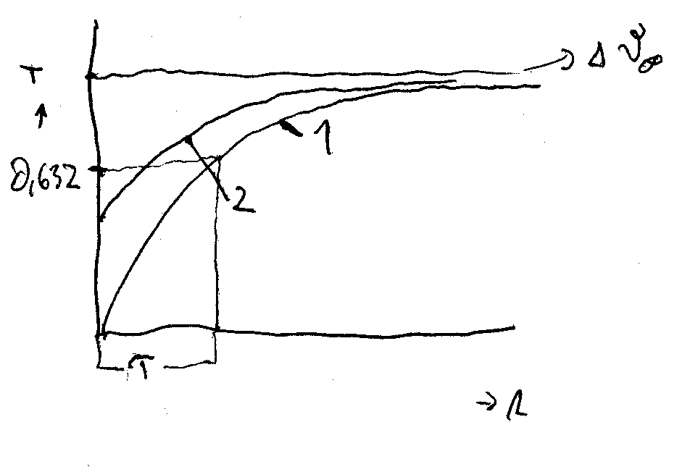
Obr ukazuje graf oteplení M po zapnutí. Exponenciála 1 platí pro 0 počáteční teplotu (resp. referenční),exponenciála 2 pro nějakou počáteční teplotu.
tepelná konstanta τ (doba za kterou dosáhne oteplení 0,632 násobku max.oteplení)vychází z rovnice $Δϑ={Δϑ}_{}\left(1−e^{−1}\right)→0,\text{632}{Δϑ}_{}$.
Z grafu je patrné že maxímální teplotu Motor matematicky nikdy nedosáhne a proto se za maximální teplotu bere t = 3τ
Oteplovací rovnice:
$$Δϑ={Δϑ}_{}\left(1−e^{−\frac{t}{τ}}\right)$$
2)$Δϑ={Δϑ}_{}\left(1−e^{−\frac{t}{τ}}\right)+ϑ_{P}e^{−\frac{t}{τ}}$

31)Ochlazovací rovnice a její řešení
$$Δϑ={Δϑ}_{P}e^{−\frac{t}{τ}}$$
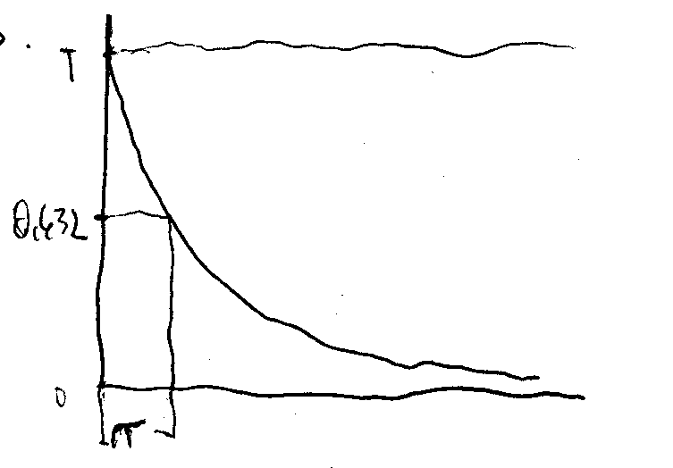
obr je grafem ochlazovací rce.

32)Dimenzování elektrického pohonu při trvalém zatížení
pro konstantní M je jednoduché, stačí znát jen potřebný příkon poháněného systému.
Příkon pro čerpadlo:
$$P=\frac{\text{QH}δ}{\text{102}η_{č}}[\text{kW}]$$
kde: Q-prutočné množství; H – výtlačná výška; ró – hustota média (vody); η - účinnost čerpadla
a pak už stačí vybrat z katalogu nejbližší vyšší výkon motoru

Pro proměnný moment: si změříme průběh zatížení v čase , vyleze nám nějaký graf a z něho pak planimetrem nebo metodou nejmenších čtverců určíme P_{stř}
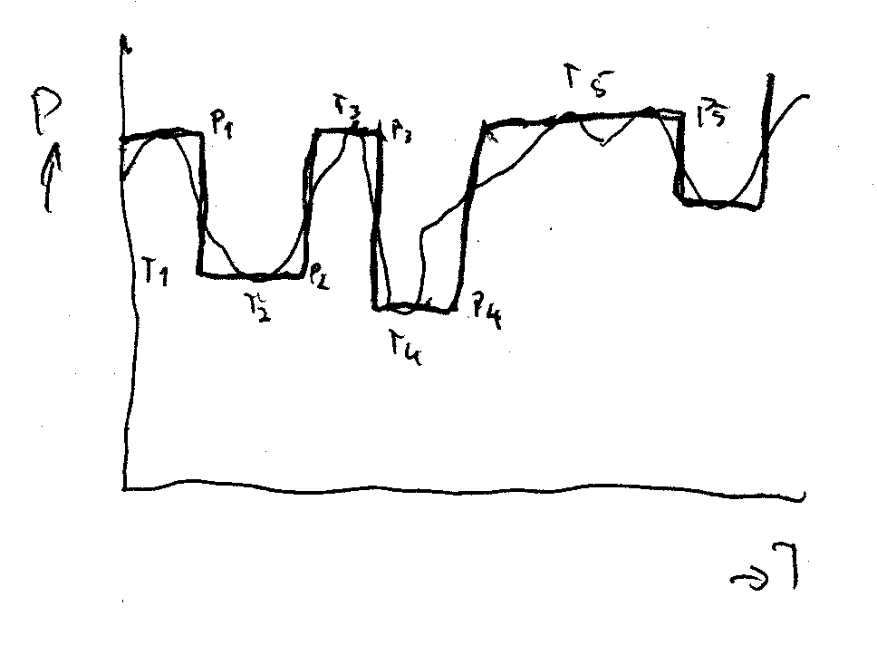
P_{stř} = P₁T₁ + P₂T₂ +….
$$P_{\text{stř}}=\frac{P_{1}T_{1}+P_{2}T_{2}+\text{.}\text{.}\text{.}\text{.}}{T}$$
33)Dimenzování elektrického pohonu při krátkodobém zatížení
Referenční teplota se uvažuje 20°C
krátkodobé zatížení je když M běží krátce(třeba minutu) a pak následuje dlouhá pauza (třeba 20min)
během které se stihne ochladit. Použijeme motor značně menšího výkonu než by odpovídal pro nonstop provoz.
Pro řešení oteplovací rovnice uvažujeme, že Motor má v celým svým objemu stejnou teplotu.
Graf oteplení při krátkodobém chodu (pro předimenzovaný M)
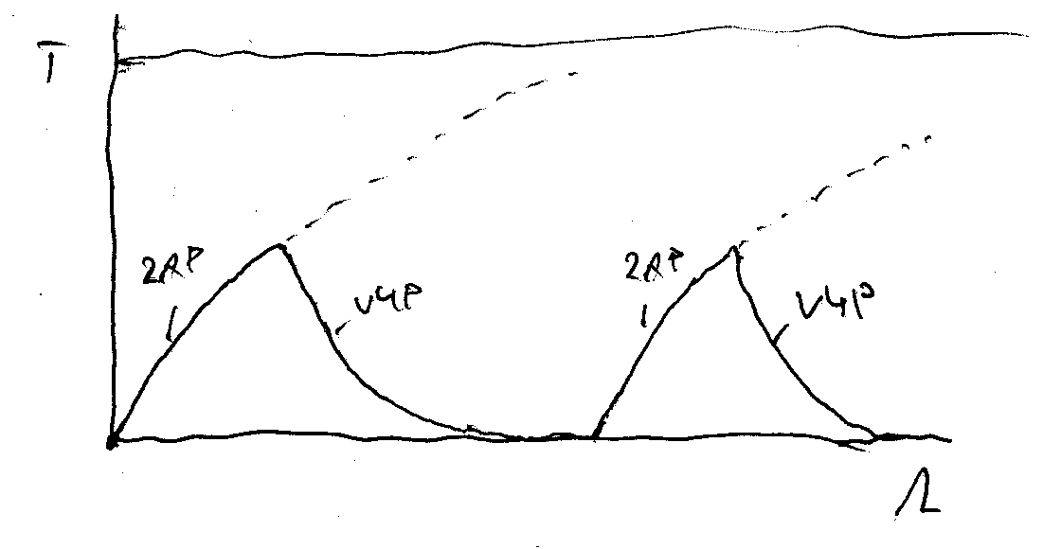
Graf oteplení pro opt. dimenzovaný M
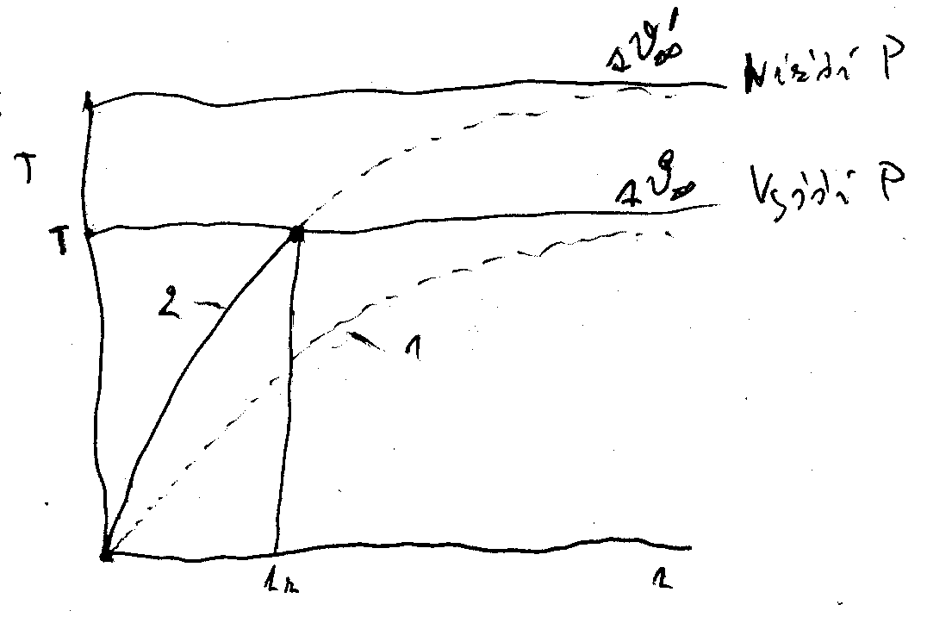
Exp 1 odpovídá M s vyšším výkone než je potřeba, Exp 2 odpovídá M s optimálním výkonem.Kritická je zde max teplota daná výrobcem. Je vidět že M s vyšším výkonem může běžet nonstop – kritická teplota nebude překročena. A M s nižším výkonem může běžet pouze takový čas než dosáhne kritické teploty (Δtheta nekonečno), pak musí být vypnut.
Výpočet pak probíhá takto podle rce $Δϑ={Δϑ}_{}\left(1−e^{−\frac{t}{τ}}\right)$ kam se pak dosadí souřadnice t_{z} a T, tedy
$${Δϑ}_{}={Δϑ}_{}^{'}\left(1−e^{\frac{t_{z}}{T}}\right)$$
Poté vypočítáme tepelné přetížení: $P_{τ}=\frac{{Δϑ}_{}^{'}}{{Δϑ}_{}}=\frac{1}{1−e^{−\frac{t_{2}}{T}}}$
Dimenzování pak probíhá takto:
1) Vypočítáme výkon M pro trvalý chod (M by byl nevyužitý)
2) Vyp tepelné přetížení (musí být větší než 1)
3) Vydělíme Výkon/tep.Přetížení a vybereme z katalogu nejbližší vyšší výkon M.

34)Dimenzování elektrického pohonu při přerušovaném zatížení
je takový chod, kdy motor během pauzy nestihne vychladnout
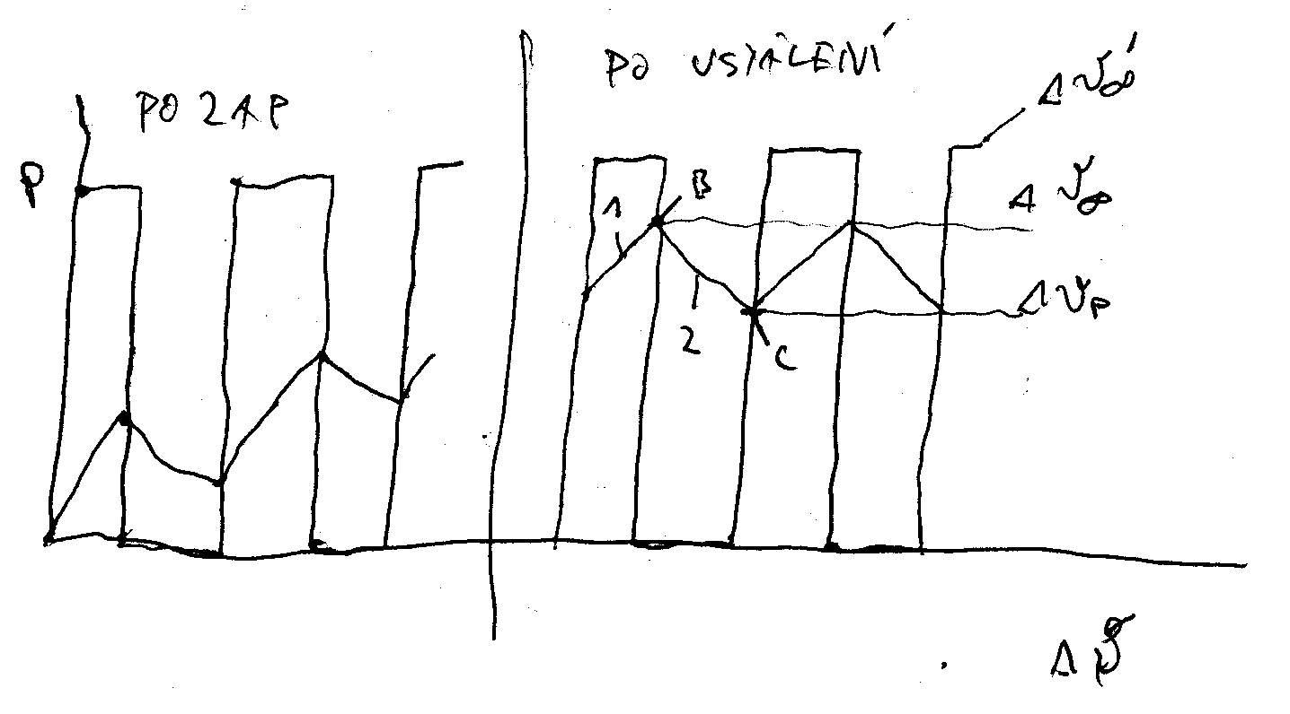
bod B [t_{z} , delta theta nek.]
bod C [t₀ , delta theta P]
rce pro exponenciálu 1 : ${Δϑ}_{}={Δϑ}_{}^{'}\left(1−e^{−\frac{t_{Z}}{τ}}\right)+{Δϑ}_{P}e^{−\frac{t_{Z}}{τ}}$
rce pro exponenciálu 2 : $Δϑ={Δϑ}_{}e^{−\frac{t}{τ}}$
$${Δϑ}_{P}={Δϑ}_{}e^{−\frac{t_{0}}{τ}}$$
pak
$${Δϑ}_{}={Δϑ}_{}^{'}\left(1−e^{−\frac{t_{Z}}{τ}}\right)+{Δϑ}_{}e^{\frac{−t_{Z}+t_{0}}{τ}}$$
$$P_{τ}=\frac{{Δϑ}_{}^{'}}{{Δϑ}_{}}=\frac{1−e^{−\frac{t_{Z}+t_{0}}{τ}}}{1−e^{−\frac{t_{Z}}{T}}}$$
Dimenzování je pak stejné jako pro při krátkodobém zatížení.

35)Elektrické teplo odporové,způsoby regulace teploty
36)Indukční ohřev-princip činnosti
37)Dielelektrický ohřev - princip činnosti,polarizace dielektrika
[tyto ot nebyli přednášeny, tak sem je jen zkopíroval]
